Fw: Objednávka
Předmět: Fw: Objednávka
Od: "Ing.Miroslav Frkal" <miroslav.frkal@skstatek.cz>
Datum: 26.9.2019 15:10
Komu: CHMELAŘ Vladimír <vladimir.chmelar@skstatek.cz>
----- Original Message ----From: Ing. Ivan Krajcar
To: miroslav.frkal@skstatek.cz
Sent: Thursday, September 26, 2019 12:45 PM
Subject: Objednávka Dobrý den, dle telefonické domluvy zasílám objednávku na 200 t cukrovarnických řízků za dohodnutou cenu. S pozdravem
Jan Kalman
Vítkovská zemědělská s.r.o.
Klokočov 61, 747 47

Bez vir
ů
.
www.avg.com
Objednávka
ř
ízky - Opava.jpg
1 z 2 28.9.2019 7:40

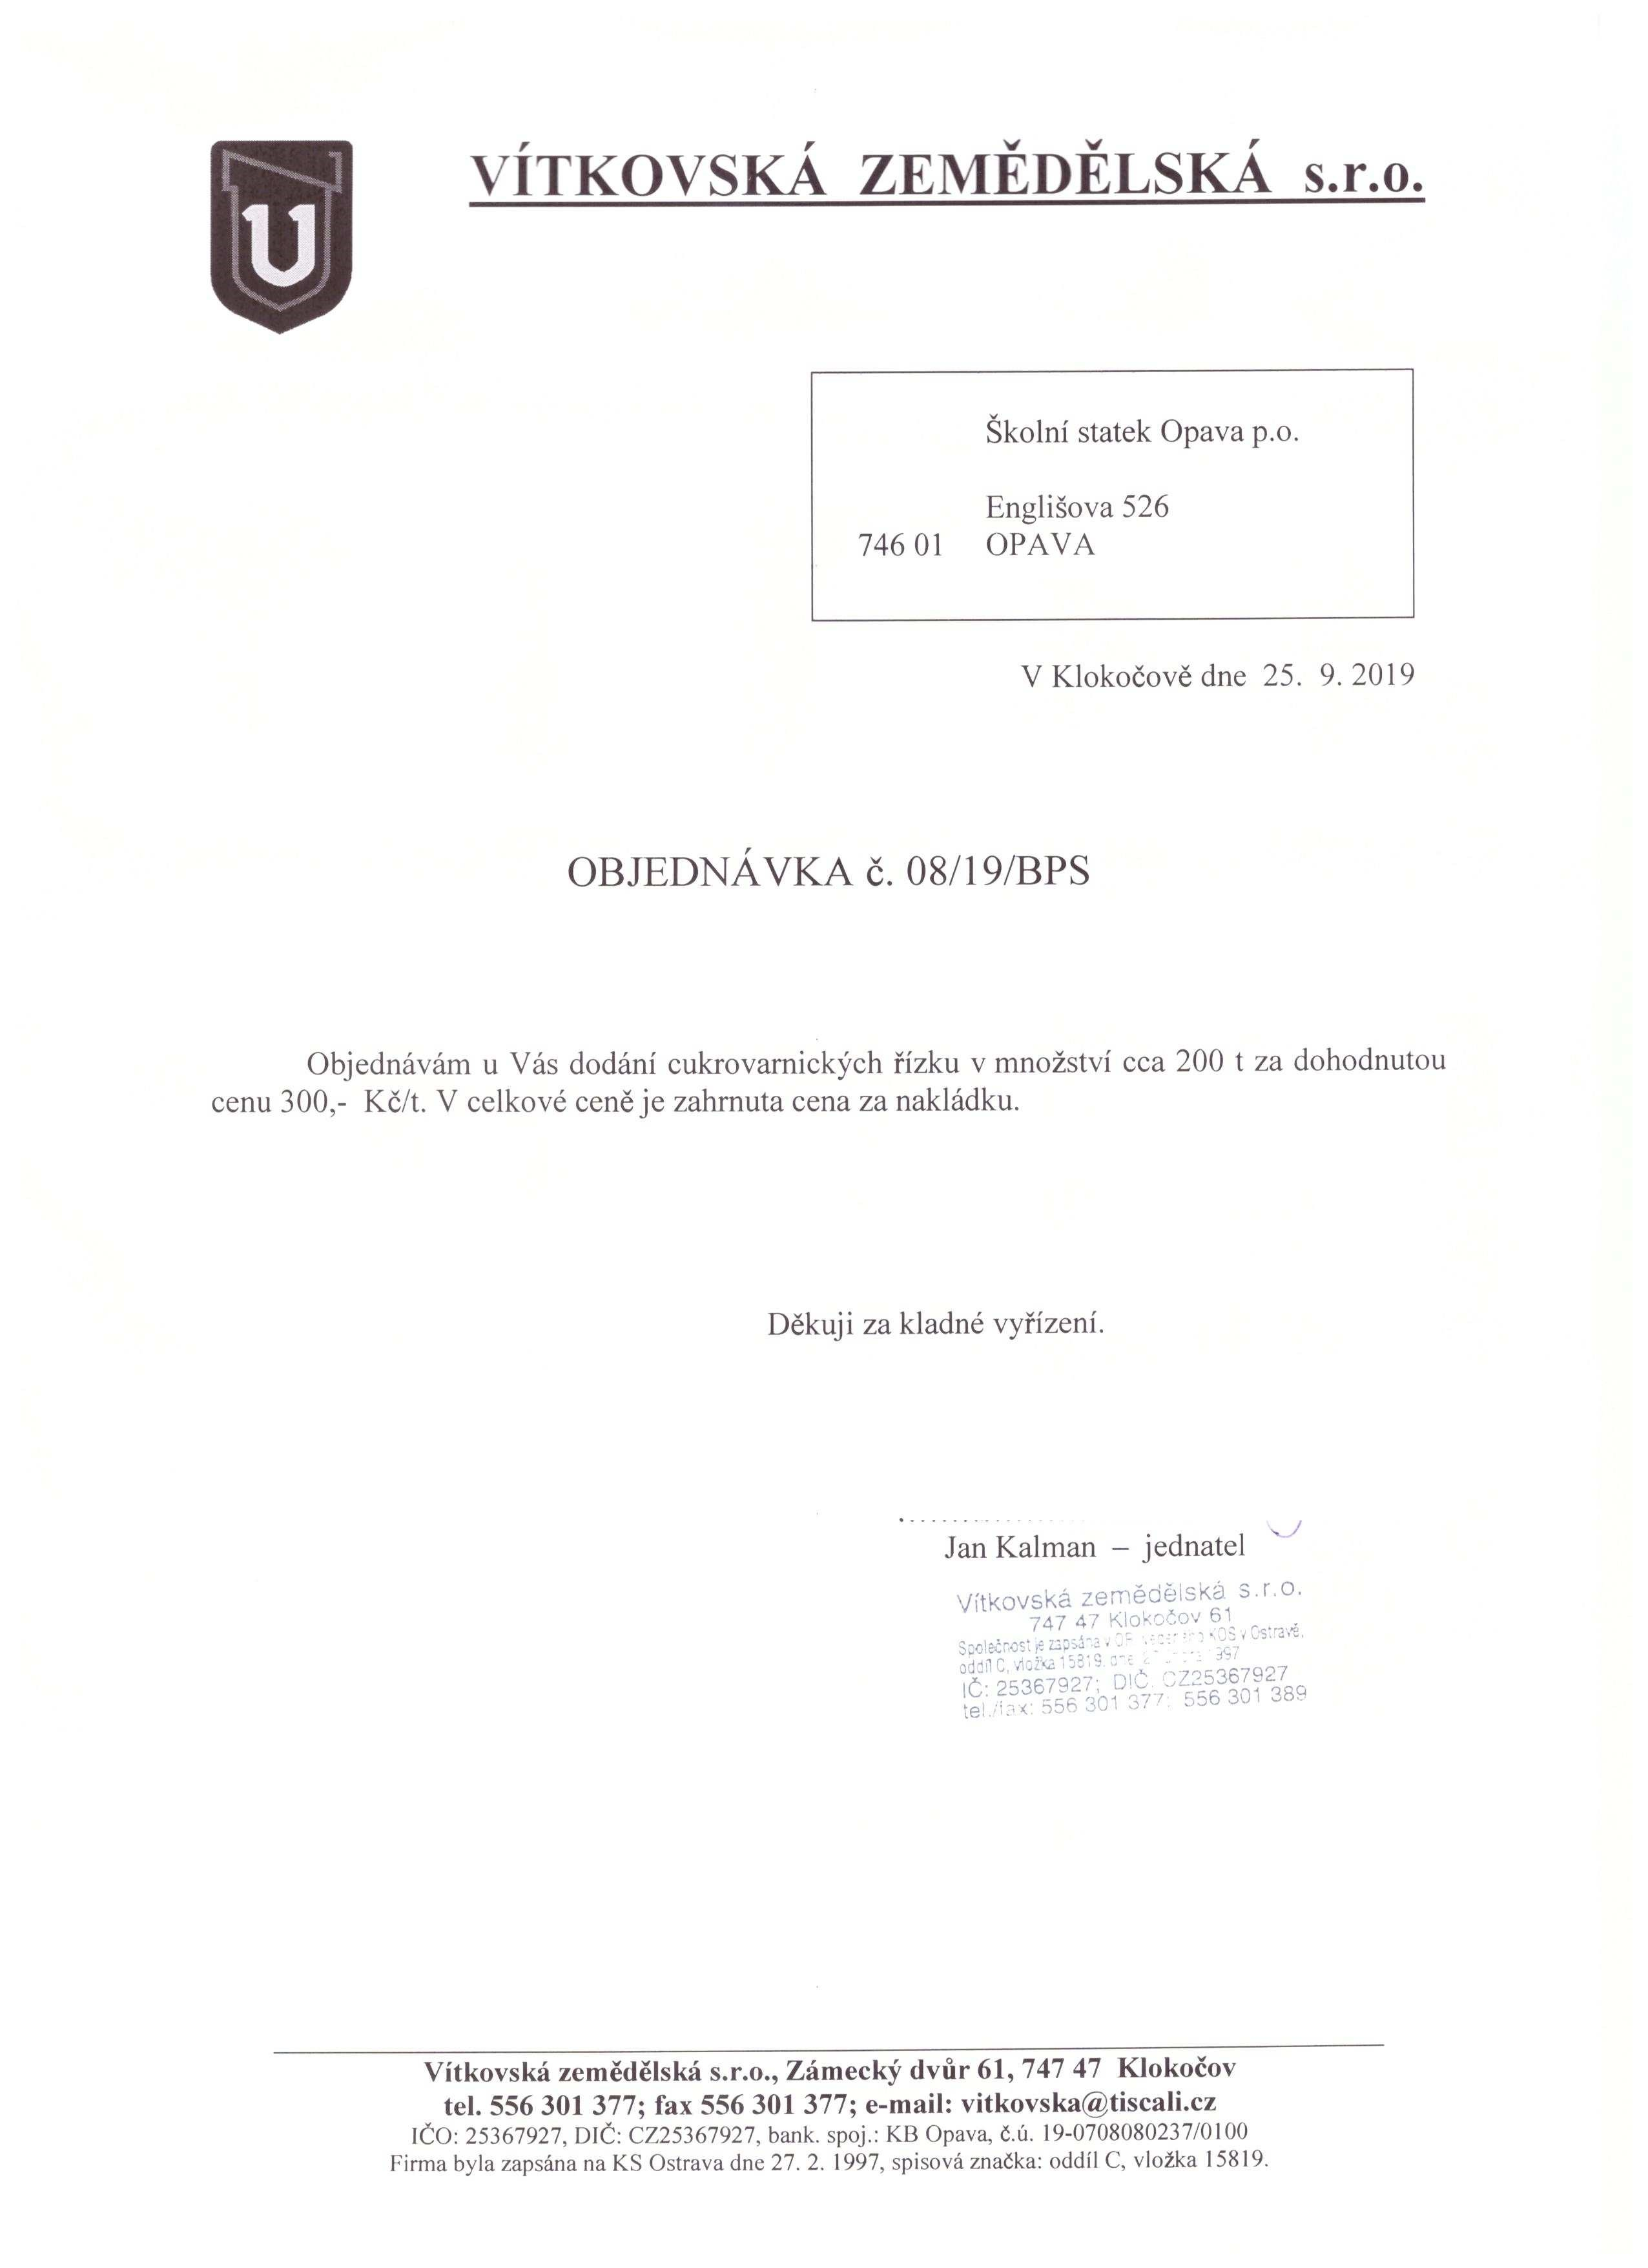

Fw: Objednávka
Předmět: Fw: Objednávka
Od: "Ing.Miroslav Frkal" <miroslav.frkal@skstatek.cz>
Datum: 26.9.2019 15:10
Komu: CHMELAŘ Vladimír <vladimir.chmelar@skstatek.cz>
----- Original Message ----From: Ing.Miroslav Frkal
To: Ing. Ivan Krajcar
Sent: Thursday, September 26, 2019 3:08 PM
Subject: Re: Objednávka
Dobrý den, potvrzuji Vaši objednávku na 200 tun cukrovarnických řízků za dohodnutou cenu 300 Kč/t. S pozdravem
ing. Frkal Miroslav agronom
Školní statek, Opava, p.o. tel.: 602 729 194

e-mail:
miroslav.frkal@skstatek.cz
-----
Original Message
-----
From:
Ing. Ivan Krajcar
To:
miroslav.frkal@skstatek.cz
Sent:
Thursday, September 26, 2019 12:45 PM
Subject:
Objednávka
Dobrý den,
dle telefonické domluvy zasílám objednávku na 200 t cukrovarnických řízků za dohodnutou cenu.
S pozdravem
Jan Kalman
Vítkovská zemědělská s.r.o.
Klokočov 61, 747 47
Bez vir
ů
.
www.avg.com
1 z 1 28.9.2019 7:45

